Instrumen Soal:
- Soal Pilihan Ganda
- Siswa Sekolah Dasar kelas 5 telah melakukan percobaan dengan membuat Lightning Tamiya Car secara berkelompok dan mengkreasikan bentuk sesuai dengan diskusi kelompoknya masing-masing. Dalam pembuatannya, terdapat beberapa alat dan bahan yang telah disajikan oleh guru, tentunya setiap alat memiliki fungsinya masing-masing. Buktikan fungsi dari setiap komponen listrik tersebut!

- Dinamo berfungsi untuk merubah energi listrik menjadi putar
- Kabel berfungsi untuk penghubung ke tempat yang lebih rendah
- Saklar berfungsi untuk menghubungkan arus kuat menjadi lemah
- Gear berfungsi untuk melaju kencangnya mesin

- Dibawah ini merupakan beberapa komponen dalam percobaan Lightning Tamiya car sederhana.
1. Dinamo dan dudukan batre
2. Kabel dan dinamo
3. Saklar dan steak eskrim
4. Baterai dan gear
5. Gear dan sedotan
Tentukan komponen manakah yang digunakan dalam pemanfaatan komponen listrik dalam percobaan Lightning Tamiya Car?
- 1,3,4
- 2,3,5
- 1,2,4
- 3,4,5

- Dalam percobaan Lightning Tamiya Car, diperoleh Keliling roda sebesar 88 cm² , Maka perlu diketahui ukuran jari-jari dan diameter pada roda tersebut. Berapakah ukuran jari-jari dan diameter yang dibutuhkan agar dapat digunakan pada percobaan Lightning Tamiya Car?

- 12 cm untuk jari-jari dan 24 cm untuk diameter
- 13 cm untuk jari-jari dan 26 cm untuk diameter
- 14 cm untuk jari-jari dan 28 cm untuk diameter
- 15 cm untuk jari-jari dan 30 cm untuk diameter

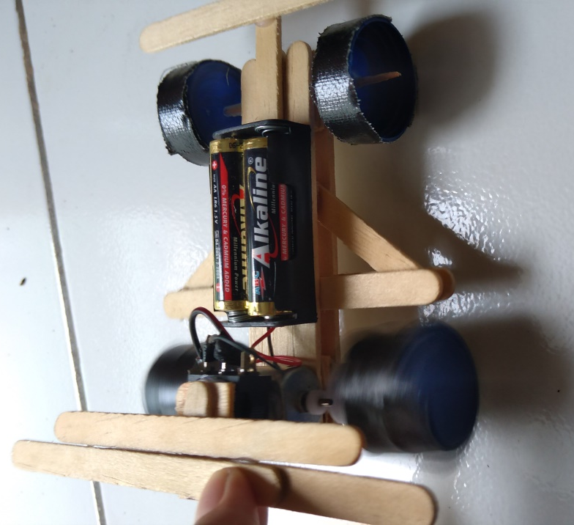

r = 7 cm

kelompok 1 yang beranggotakan Fikri, Dalilah, Medina, dan Aulia, mereka sedang berdiskusi mengenai keliling roda pada percobaan Lightning Tamiya Car. Mereka semua memiliki jawaban yang berbeda-beda mengenai keliling roda tersebut. Jawaban Fikri adalah 33 cm², Dalilah menjawab 44 cm^{2,} Medina menjawab dengan jumlah 55 cm^{2,} Dan Aulia 66 cm^{2.}
Menurut kamu, jawaban siapa yang benar di antara keempat anggota tersebut?
- Fikri
- Dalilah
- Medina
- Aulia

- Bacalah teks dibawah ini!
Rangkaian listrik adalah sambungan dari bermacam-macam elemen listrik seperti baterai, saklar, kabel dan lain-lain. Rangkaian listrik dibedakan menjadi dua, yaitu rangkaian listrik seri dan rangkaian listrik paralel. rangkaian seri adalah rangkaian listrik yang disusun secara berurutan, sedangkan rangkaian paralel adalah rangkaian listrik yang disusun secara bersusun atau sejajar. Rangkaian listrik di rumah biasanya menggunakan rangkaian listrik paralel.

Yahya merangkum teks diatas menjadi beberapa informasi.
1. Rangkaian listrik merupakan sambungan dari satu elemen listrik
2. Baterai kabel dan saklar merupakan elemen listrik
3. Rangkaian listrik dibedakan menjadi dua.
4. Rangkaian pararel adalah yang disusun secara bersusun.
5. Rangkaian seri adalah yang disusun secara sejajar.
Menurut kamu, informasi manakah yang sesuai dengan teks diatas?
- 1,2,4
- 2,3,4
- 3,4,5
- 1,3,5

- Soal Essay

- Perhatikan gambar dibawah ini!
Dengan menggunakan bahasamu sendiri, tuliskan langkah-langkah dalam percobaan pembuatan Lightning Tamiya Car.

NO | GAMBAR | KEGIATAN
1 | 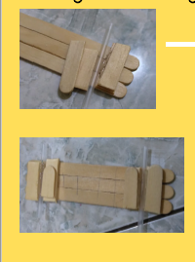
2 | 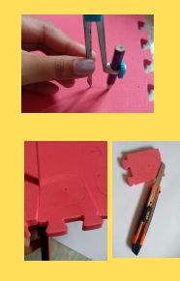
3 | 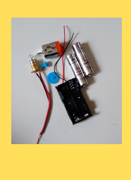
4 | 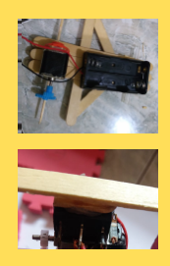

- Apabila dalam percobaan Lightning Tamiya Car setiap Tamiya menggunakan tiga roda dengan diameter yang berbeda-beda, yaitu Tamiya A ukuran diameter 2 cm, Tamiya B 3 cm, dan Tamiya C menggunakan ukuran 4 cm. Maka bagaimana bentuk roda yang akan digunakan, silahkan gambar dengan menggunakan jangkamu!
Selanjutnya, buatlah roda Tamiya dengan ukuran yang dirancang olehmu sendiri!

- Perhatikan teks berikut!

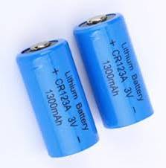
Baterai adalah perangkat yang mengubah energi kimia menjadi energi listrik. Pada baterai terdapat dua kutub, yaitu kutub positif dan kutub negatif.SEperti pada gambar, kutub positif mempunyai tanda + berada pada bagian atas. Sedangkan, kutub negatif baterai mempunyai tanda - berada pada bagian bawah baterai. Penemuan baterai sebagai sumber listrik sangat berpengaruh terhadap kehidupan manusia dalam bidang sosial, ekonomi, budaya dan pendidikan.
Para Ilmuwan yang pertama kali menemukan dan menjelaskan penemuannya ialah Alessandro Giuseppe Antonio Anastasio Gerolamo Umberto Volta seorang ilmuwan Italia yang lahir di Como, Italia. Baterai yang kita kenal sekarang adalah penemuannya yang merupakan pengembangan dari electrophorus sebuah alat yang menghasilkan muatan listrik statis. Alat tersebut merupakan pengembangan dari penemuan profesor dari Swedia Johan Wilcke. Namanya kemudian diabadikan sebagai satuan beda potensial (volt).

Dari teks eksplanasi diatas, Sebutkanlah minimal 3 informasi penting.

- Kunci Jawaban dan skor soal PG
No | Kunci Jawaban | Skor
1 | A | 10
2 | C | 10
3 | C | 10
4 | D | 10
5 | A | 10
6 | B | 10
7 | D | 10
8 | B | 10

- Kunci jawaban dan rubrik soal essay
No | Kunci Jawaban | Rubrik
1 | - Menyiapkan alat dan bahan  - Membuat Rangka  - Membuat Roda  - Merancang sumber utama listrik  - Memasang sumber utama listrik  - Melakukan uji coba | Diberi skor 3 jika betul semua, skor 2 untuk maximal 4 urutan yang benar, skor 1 untuk maximal 2 urutan yg benar, dan 0 jika semua urutan salah.
2 | - Membuat rangka Tamiya, dengan menyiapkan stik eskrim dan bahan-bahan lainnya  - Merancang dan membuat roda dengan menggukur diameter roda.  - Menyiapkan alat dan bahan sumber listrik  - Memasang dinamo, dudukan batre, kabel, dan gear | Jumlah skor 4 jika setiap poin dijawab menyerupai inti pernyataannya.  Jumlah skor 3 jika hanya 3 poin dijawab menyerupai inti pernyataannya.  Jumlah skor 2 jika hanya 2 poin dijawab menyerupai inti pernyataannya.  Jumlah skor 1 jika hanya 1 poin dijawab menyerupai inti pernyataannya.
3 | 3 Cm  4 Cm  2 Cm  Ukuran bebas | Jumlah skor 4 poin untuk setiap gambar yang dibuat dengan tepat.
4 | Roda yang dipasang dengan ukuran sangat besar (tidak proporsional dengan tamiyanya) serta roda dipasang secara berdekatan akan membuat tamiya tersebut kesulitan melaju karena kedua roda tersebut akan beradu. | Poin 2 jika jawaban benar.  Poin 1 jika jawaban mendekati benar.
5 | - Baterai adalah perangkat yang mengubah energi kimia menjadi energi listrik  - Baterai pertama kali ditemukan oleh Alessandro Giuseppe Antonio Anastasio Gerolamo Umberto Volta seorang ilmuwan Italia yang lahir di Como, Italia  - Baterai yang kita kenal sekarang adalah penemuannya yang merupakan pengembangan dari electrophorus sebuah alat yang menghasilkan muatan listrik statis. | Jumlah skor 3 poin untuk setiap informasi yang ditulis dengan tepat.

